11 декабря 2023 год, понедельник

|  |  |
| --- | --- |
| **6А, 6Б класс** | |
| **физ-ра** | Отжимание от пола мальчики 25 раз ,девочки 10.Прыжки на месте 1 мин. Повторить технику безопасности на уроках волейбола.  Посмотреть видео урок техника подачи и приема мяча. <https://youtu.be/5HB4a3ZR19k> |
| **геог** | Профессия метеоролог. Практическая работа «Анализ графиков суточного хода температуры воздуха и относительной влажности с целью установления зависимости между данными элементами погоды»   1. Внимательно посмотрите и прослушайте видеофрагмент видеоурока перейдя по ссылке   <https://www.youtube.com/watch?v=m5y5whIYtDo>  2) Выполните практическую работу (СМ ПРИЛОЖЕНИЕ НИЖЕ) |
| **истор** | 1. Внимательно прочитайте параграф № 2 ***(старый учебник)*** и посмотрите презентацию по теме урока <https://infourok.ru/prezentaciya-po-istorii-na-temu-narody-i-gosudarstva-nashej-strany-v-drevnosti-6-klass-5497474.html?ysclid=lpz7gxtgux309512109> 2. В тетрадь запишите тему урока; выпишите основные выводы 3. Письменно ответьте на вопросы № 2,4 стр. 18 |
| **матем** | **Тема урока** Вычисление процента от величины и величины по ее проценту.  1) Запишите в тетради дату, тему урока. 2) Посмотрите видеоурок по ссылке: <https://resh.edu.ru/subject/lesson/1060/> 3) Решите № 103, № 104. |
| рус | Тема: Буквы ы-и после приставок. Видео. <https://www.youtube.com/watch?v=M0qAB94tV6g> Учебник стр.135, читать правило, выполнять упр.342, 342. |
| ОДНРК | Тема: Труд делает человека человеком.Видео <https://www.youtube.com/watch?v=BnVCFrUMEBw> Записать в тетрадь примеры пословиц про труд(4-5) |
| **Разговор о важном** | [**https://disk.yandex.ru/i/Fh1FxORvFTfFlg**](https://disk.yandex.ru/i/Fh1FxORvFTfFlg)  [**https://disk.yandex.ru/i/rVq96QqGUUKaJg**](https://disk.yandex.ru/i/rVq96QqGUUKaJg)  [**https://disk.yandex.ru/i/0W0cEoKcC6TvIQ**](https://disk.yandex.ru/i/0W0cEoKcC6TvIQ) |
| **Внеурочное занятие** | Еще древнегреческий **философ Сократ** (470 - 399 лет до н.э.) сказал**: «Мы живем не для того, чтобы есть, а едим для того, чтобы жить»** Это старинное высказывание актуально и в наше время, особенно для растущего организма. Ваше здоровье - самое ценное, что у вас есть. На всю жизнь, человеку дается только один организм. Если вы небрежно обращаетесь с какими – то предметами, их можно заменить, но заменить свой организм вы не сможете. Многие болезни - всего лишь результат неправильного питания. Можно сохранить здоровье, если следить за характером питания. Качество жизни можно улучшить благодаря здоровому образу жизни.  Видеоурок 5– 11 кл. «Здоровое питание» <https://www.youtube.com/watch?v=-9yyNUVt8W0&ab_channel=ИНФОУРОК> Видеоурок «Правильное питание для подростков»<https://www.youtube.com/watch?v=AuuQkiN4_ag&ab_channel=Просвещение> |

ГЕОГРАФИЯ

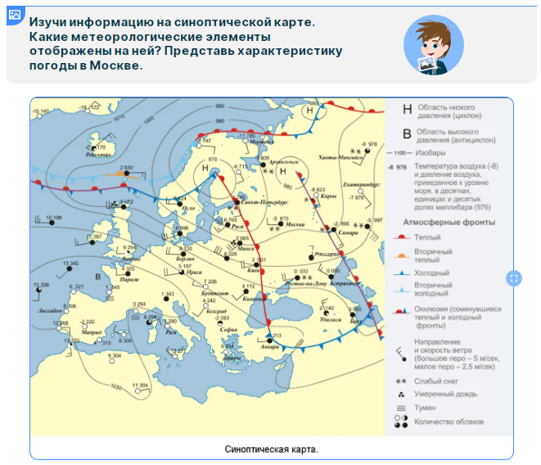

|  |  |  |  |  |
| --- | --- | --- | --- | --- |
|  |  |  |  |  |

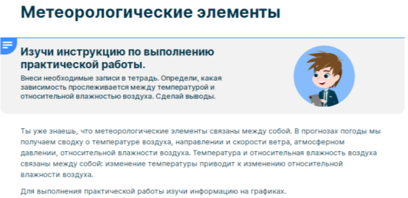

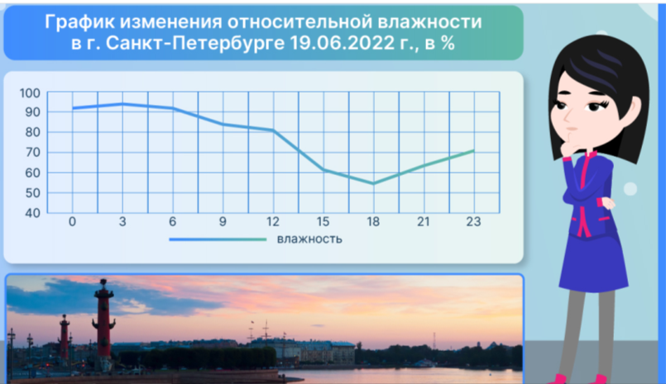 Время суток

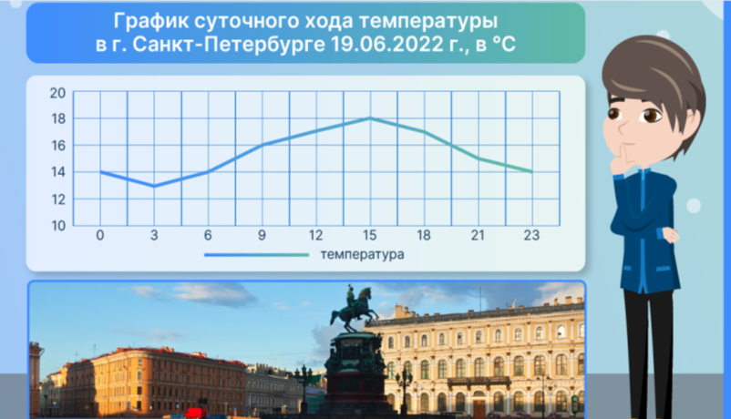Время суток

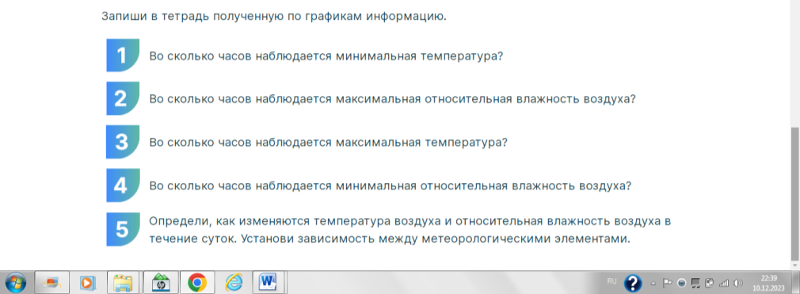

ВЫВОД: При повышении температуры воздуха относительная влажность ……………, при ……… температуры воздуха ………………..относительная влажность ……………………………………….